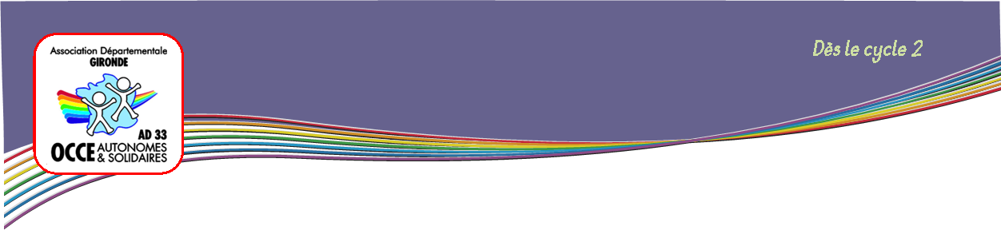

**Jeu coopératif**

***Mettre en place des stratégies coopératives en* *groupe pour effectuer une tâche commune.***

**Démarche:**

1. Former des groupes de 4 ou 5 élèves.
2. Distribuer à chaque groupe une photocopie A3 du plateau de jeu fourni en annexe, 2 pions, un dé, les 2 Tangrams et un gabarit de la forme à réaliser avec son groupe.
3. Expliciter la règle :

* Le but du jeu est de remettre toutes les pièces du Tangram sur le gabarit.
* A tour de rôle, chaque joueur lance le dé, il peut alors déplacer l'un des 2 pions sur l'aire de jeu. Il peut placer la pièce sur laquelle le pion s'est arrêté.
* S'il tombe sur une case « étoile » il peut choisir n'importe quelle pièce.

A la fin du jeu, les groupes indiquent à la classe si le contrat a été rempli. Il s'ensuit un débat sur la gestion des choix des stratégies.

**Adaptation :**

On peut échanger les figures à reconstituer pour faire une seconde partie.

Quand un joueur tombe sur une « étoile » il obtient une carte BONUS, cette carte permet de relancer le dé une deuxième fois pour une nouvelle chance. Elle est utilisable avant n'importe quel lancer du groupe.

**Autres petits jeux coopératifs**

**Démêlons-nous**

A tour de rôle, les participants font circuler une grosse pelote de Laine épaisse qu'ils passent autour des jambes, des bras ou de la taille. Quand tout le monde est pris dans la toile, chacun doit se démêler (ou démêler son voisin de droite ou de gauche) sans casser la laine.

**Compter les contacts**

L'animateur crie un nombre important. Les enfants, par groupes de 5 ou 6, doivent toucher le sol avec leur jambe ou leurs doigts pour que le nombre de contacts avec le sol soit égal au nombre donné par l'animateur. Par exemple, l'animateur crie « 38 ». Un groupe de 5 enfants peut décider de laisser les pieds par terre (ce qui fait 10) et que les enfants mettent

respectivement 3, 5, 8, 6 et 6 doigts sur le sol. Ce qui fait un total de 38 contacts. L'animateur peut donner des nombres moins importants mais imposer qu'un seul pied ou qu'une seule main par enfant touche Le sol.

**Le loup et les lapins**

Les joueurs sont debout ou assis en cercle et ils se passent une petite balle (le lapin). On introduit un gros ballon (le loup - cela peut être un ballon de kinball) et les joueurs le font aussi passer dans la même direction. Le loup va devoir rattraper le lapin. Quand il s'en approche, le lapin peut partir dans la direction opposée. Variante : deux Loups. Chaque joueur a l'occasion d'inverser la course du loup en criant « Changez ».

**Faites passer le sourire**

Le premier joueur prend le sourire de son visage et le passe au suivant qui a un regard très sérieux jusqu'à ce que le sourire soit envoyé : il devient alors radieux.

**Les paquets**

Voici un moyen rapide pour former des groupes, en préparation à une activité. L'animateur crie un nombre : trois, cinq ou sept par exemple. Les enfants doivent courir et se grouper pour former des groupes avec le bon nombre de personnes. On peut aussi trouver des variantes qui demandent plus d'attention de la part des enfants : « ceux de la même taille », «  ceux qui ont la même couleur de vêtements », etc.

**La chaîne capricieuse**

Six personnes sont alignées dans un certain ordre ; les autres participants les observent attentivement et quittent ensuite la pièce. Une fois que les six personnes ont changé de place, les autres rentrent et leur tâche est de rétablir l'alignement initial. Variante : chacune des six personnes prend une position différente et ensuite chaque membre de l'autre groupe reconstruit de mémoire un maillon de chaîne pour la reconstituer.

**La toile d'araignée**

Tous sont assis en cercle, l'animateur également ; il a une boule de ficelle à la main et donne le bout à son voisin ; il entame ensuite une histoire et déroule la ficelle tout en se dirigeant vers une personne assise dans le cercle en face de lui ; il s'assied à sa place, tient d'une main la ficelle tendue et de l'autre main lui passe la boule ; celle-ci invente la suite de l'histoire en traversant le cercle, donne la boule à quelqu'un situé à une certaine distance dans le cercle et s'assied à sa place; cette personne prend le relais et continue l'histoire : peu à peu l'araignée - le conteur du moment - doit enjamber de plus en plus de fils tendus...

**Puzzle en coopération**

Le jeu se déroule par groupes de cinq ; l'animateur distribue à chacun des groupes une enveloppe contenant les pièces de cinq puzzles différents. A l'intérieur de chaque groupe, les enfants reçoivent chacun le même nombre de pièces qu'ils placent devant eux (la face du dessin est visible). Il s'agit de respecter trois règles :

* personne ne peut parler,
* personne ne peut prendre une pièce à l'autre,
* chacun peut donner ses pièces à quelqu'un d'autre.

Le but du jeu est donc de reconstituer les cinq puzzles en recevant des pièces de ses voisins. Une fois le jeu terminé, il est conseillé d'échanger avec les enfants sur le déroulement du jeu et les sentiments vécus.

**La queue du serpent**

Quatre, cinq ou même six enfants forment une file. Chacun serre la taille de celui qui précède. Le premier de la file doit attraper la queue du serpent qui se débat pour lui échapper ; s'il y parvient, il devient La queue du serpent et la nouvelle « tête » repart à la chasse.

